ROZBOR A TECHNICKÝ NÁCVIK CVIKU - SHYB

Jeden z nejvíce oblíbených a používaných cviků, který má v tréninku nezastupitelnou funkci. Rychlostní kanoisté dosahují na vysoké úrovni velkého počtu opakování a jistě je zde určitá korelace mezi tímto cvikem a výkonem v rychlostní kanoistice (Marek, 2006).
Ovšem v praxi se setkáváme s nesprávnou technikou, která má za následek nedostatečné zapojení svalových skupin do svalových řetězců.
Hlavní funkční nedostatečností je neaktivování HSSP (hlubokého stabilizačního systému páteře) a tím spojeného izolovaného zapojování svalů paže a hrudníku. V souvislosti s tím je nemožné stabilizovat lopatku do funkční svalové souhry.
Proč je ale nutné tuto dovednost zafixování ovládat? Samotnou fixaci provádí spodní vlákna trapézového svalu a mezilopatkové svaly rombické, které se podílí na vytvoření fixního bodu opory při fázi zasazení do vody a tím i lepší využitelnosti svalové síly svalů, které zajišťují pohyb samotný (Mrůzková, 2011).
Kračmar (2002) upozorňuje na nepřesné zafixování výchozí polohy, kdy dochází k neefektivnímu využití síly pro dopřednou jízdu lodi. Dále je důležitá minimalizace zatížení na ramenní kloub a tím omezení vzniku zranění vzniklého častým nesprávným zatěžováním, což v našem sportu není výjimkou.

Hlavní technické zásady shybu (Snášel, 2013):

1. Lopatky stažené dolů a směrem k hrudníku (nácvik aktivního visu),
2. mírná zevní rotace kostí pažních,
3. tělo svěšené pod hrazdou,
4. hrudník v neutrálním postavení,
5. aktivní HSSP díky mírnému přednožení a správnému „natlakování“,
6. pánev v neutrálním postavení.
Ideální nastavení zobrazuje obrázek 1.

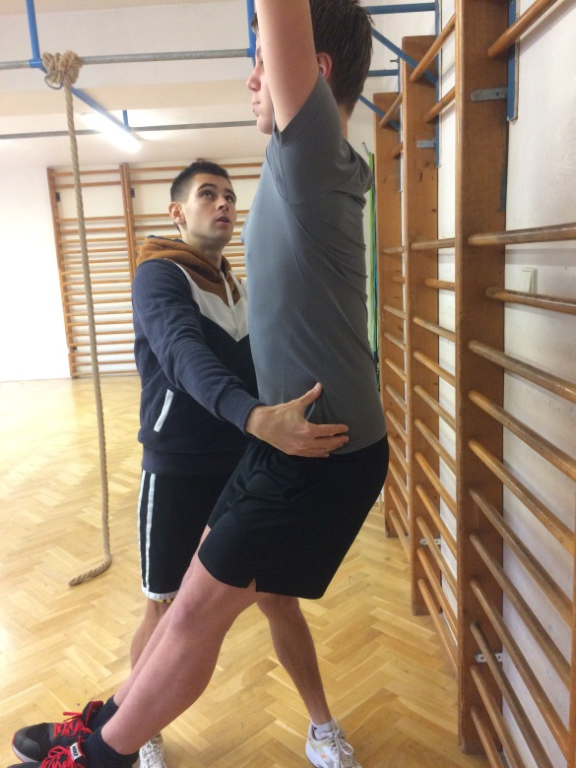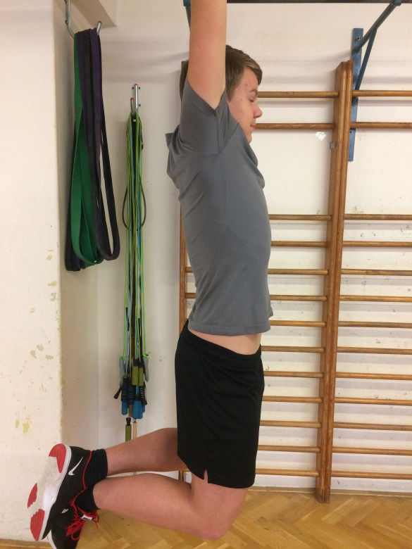
Obr. 1: Ideální nastavení před pohybem Obr. 2: Nevhodná pozice před pohybem

Nejčastější chyby v technice (obr. 3):

1. Uvolněná ramena u uší,
2. neaktivní HSSP vlivem pozice dolních končetin, které bývají za tělem,
3. nadměrná anteverze (prohnutí) v bederní páteři,
4. nesprávná poloha v horní pozici, kdy dochází k tzv. „zabalování“ na hrazdu,
5. záklon hlavy v horní poloze.

Pár příkládů nácviku:

- zvládnutí aktivního visu se stabilizací lopatky (obr. 1)
- začínat ze zafixované pozice výdrže v horní poloze (obr. 3)
- postupně brzdivou metodu se dostávat do aktivního visu (obr. 3)
- poslední fází je provádění opakovaných přítahů, kdy v dolní poloze nedochází k relaxaci svalů stabilizujících.

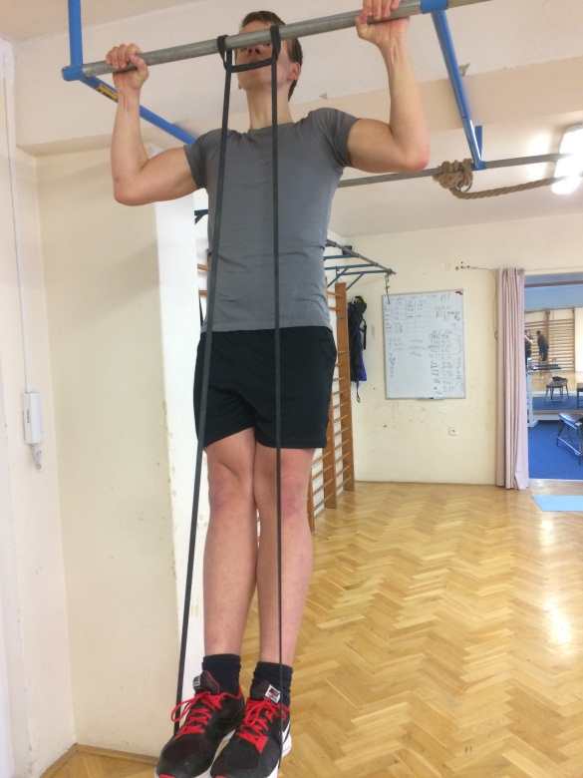
Obr. 3: Brzdivá metoda z horní stabilizované polohy

Problematika je mnohem širší a přesahuje možnosti tohoto krátkého informativního článku. Pokud ovšem budete mít zájem dozvědět se více o správném nácviku, či budete chtít znát další průpravné cviky, neváhejte mě kontaktovat.

O autorovi:

Michal Pfoff

- Absolvent Fakulty tělesné výchovy a sportu, obor trenérství, specializace kanoistika, promoce 2015
- Trenér mládeže rychlostní kanoistiky v oddíle Sport Zbraslav
- Fitness osobní trenér se specializací na pohybový a nápravný trénink
- Bývalý aktivní závodník v oddíle Kanoistika Poděbrady a Dukla Praha

Tel.: 725 935 961
E-mail: michalpfoff@gmail.com

